СКМ-ЗП-РУ-04/01
Бр.19-315/1
Дата: 02.4.2025 година

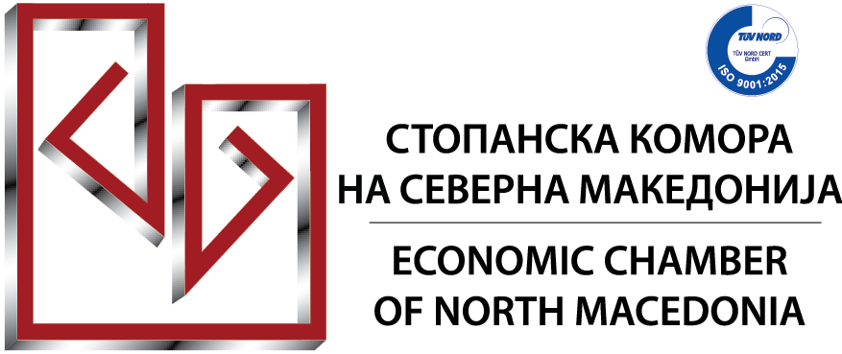
Eднодневен семинар на тема:
НАЈНОВИТЕ ИЗМЕНИ ВО ЗАКОНОТ ЗА ЈАВНИ НАБАВКИ
(Службен весник на РСМ бр.14/2025)
И НАЈЧЕСТИ ПРЕДИЗВИЦИ СО КОИ СЕ СООЧУВААТ ЕКОНОМСКИТЕ ОПЕРАТОРИ И ДОГОВОРНИТЕ ОРГАНИ ВО ПРАКСА
24 април 2024 година (четврток)
10:00 - 15:00 часот
Стопанска комора на Северна Македонија, сала 4 на V кат
Стопанската комора на Северна Македонија на 24 април 2025 година, организира еднодневен семинар на тема: Најновите измени во Законот за јавни набавки (Службен весник на РСМ бр.14/2025) и најчести предизвици со кои се соочуваат економските оператори и договорните органи во пракса. Семинарот има за цел да ги опфати сите поединечни фази и сегменти во спроведувањето на јавните набавки, при што фокусот ќе биде ставен на измените на Законот за јавни набавки (Службен весник на РСМ бр.14/2025), односно пропустите кои ги прават договорните органи при изготвувањето на тендерската документација, евалуацијата на понудите, како и предизвиците со кои се соочуваат економските оператори во пракса.
Цел на семинарот
Семинарот има за цел да даде практичен придонес во правилното спроведување на јавните набавки како и дилемите кои се јавуваат во секојдневното спроведување на јавните набавки и изготвувањето на понудите од страна на економските оператори, како и истите ќе се детектираат преку споредување на дадените позитивни законски решенија со посебен акцент на примери од праксата
Всушност, овој пристап на учење на економските оператори ќе им помогне да бидат поконкурентни на пазарот на јавни набавки, а на договорните органи ќе им овозможи навремено да ги отстранат сите ризици кои би можеле да го попречат успешното спроведување на постапките за јавни набавки.
Целна група: економските оператори и договорните органи.
Обуката е наменета за сите економски оператори – приватни компании кои учествуваат или имаат интерес да учествуваат на постапките за јавни набавки, како и за договорните органи кои од друга страна се заинтересирани за добивање на најдобра понуда при набавката на стоки, услуги и работи.

ПРОГРАМА:

Модул 1: Предизвици со кои се соочуваат договрните органи при изготвување на тендерската документација

- Услови за квалитативен избор на економските оператори и докажување на способноста преку примери и пракса;
- Изготвување на техничка спецификација;
- Средства за обезбедување;

Модул 2: Најчести пропусти по фазите од постапката за јавна набавка (најчесто користените) и пропусти кои ги прават економските оператори при изготвување на понудите

- Набавка од мала вредност;
- Поедноставена отворена постапка;
- Отворена постапка;

Модул 3: Правилна евалуација на понудите

- Како се докажува способноста на економските оператори?
- Што е дозволено да се дополнува и појаснува од понудувачите при евалуација на понудите?
- Како се утврдува невообичаено ниска цена;
- Користење способност од други субјекти (групна понуда, поддршка и подизведување);
- Критериуми за избор на најповолна понуда со посебен осврт на бодување на квалитетот-што е дозволено за бодување на квалитетот;

Модул 4: Правна заштита

- Право на жалба и странки во жалбената постапка;
- Правила за докажување;
- Изјавување жалба и рокови за изјавување жалба;
- Важни повреди на законот и други повреди на законот и материјалните
Прописи;
- Креирање на е-жалба;
- Одлуки на Државната Комисија за жалби по јавни набавки.

Предавач:

- Савка Нејковска-Тасева – вработена во Државната комисија за жалби по јавни набавки, со повеќегодишно искуство во областа на јавните набавки и сертифициран обучувач од областа на јавните набавки и
- Златко Ќиќерковски - вработен во Државната комисија за жалби по јавни набавки, со повеќегодишно искуство во областа на јавните набавки и сертифициран обучувач од областа на јавните набавки.

За сите учесници на семинарот ќе биде обезбедено:
- електронски работен материјал;
- ручeк и освежување;
- сертификат за присуство на семинарот.

Сите заинтересирани за присуство на овој семинар можат да се пријават најдоцна до 22 април 2025 година.

